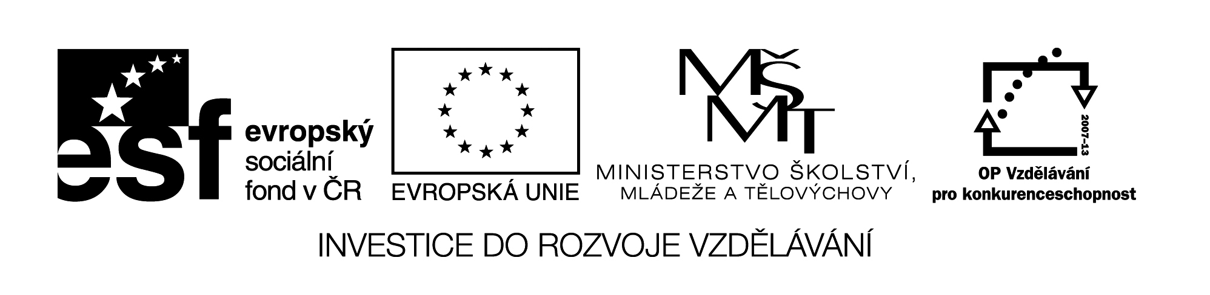

**Název školy:** Střední průmyslová škola, Ostrava - Vítkovice, příspěvková organizace

**Autor:** Mgr. Lenka Hrušková

**Datum:** 14. 5. 2012

**Název:** VY_32_INOVACE_5.2.8

**Číslo projektu:** CZ.1.07/1.5.00/34.0125

**Téma:** Rysy prózy s tématem 1. světové války – pracovní list (J. Hašek)

**Anotace:** Pracovní list slouží k seznámení s dílem J. Haška. Studenti si zároveň osvojí několik literárních pojmů.

Testové úlohy a cvičení jsou autorsky vytvořeny přímo pro učební materiál.

**Jaroslav Hašek: Osudy dobrého vojáka Švejka za světové války**

(…) Nadporučík Lukáš učinil okamžitě dispozice. Účetní šikovatel Vaněk se Švejkem vyhledají pro kumpanii nocleh ve Felštýnu.

„Ne abyste, Švejku, něco proved po cestě,“ upozorňoval ho nadporučík Lukáš. „Hlavně se chovejte slušně k obyvatelstvu!“

„Poslušně hlásím, pane obrlajtnant, že se vynasnažím. Měl jsem sice vošklivej sen, když jsem si trochu k ránu zdříml. Zdálo se mně vo neckách, který tekly přes celou noc na chodbě v domě, kde jsem bydlel, až vytekly a promočily strop u pana domácího, kterej mně hned ráno dal výpověď. Von byl už, pane obrlajtnant, takovej případ ve skutečnosti, v Karlíně, za viaduktem…“

„ Dejte nám pokoj, Švejku, s vašimi hloupými řečmi a dívejte se raději s Vaňkem na mapu, kudy máte jít. Tak tady vidíte ty vesnice. Od téhle vesnice dáte se napravo k říčce a podél toku říčky až zas k nejbližší vesnici, a odtamtud, kde vlévá se do ní první potok, který vám bude po pravé ruce, dáte se polní cestou nahoru, přesně na sever, a nikam jinam nemůžete zabloudit než do Felštýna! Pamatujete si to?“

Švejk vydal se tedy s účetním šikovatelem Vaňkem podle maršrúty.

Bylo po poledni, krajina těžce oddychovala ve vedru a špatně zaházené jámy s pochovanými vojáky vydávaly hnilobný zápach. Přišli do krajiny, kde byly svedeny boje na postupech k Přemyšlu a kde strojními puškami byly skoseny celé batalióny. V malých lesích u říčky bylo znát řádění artilérie. Na velkých plochách a úbočích čněly místo stromů jakési pahýly ze země a tuto poušť brázdily zákopy.

„Tady to vypadá jinak než u Prahy,“ řekl Švejk, aby přerušil mlčení.

„U nás už máme po žních,“ řekl účetní šikovatel Vaněk. „Na Kralupsku začínáme nejdřív.“

„Tady bude po válce moc dobrá ouroda,“ řekl po chvilce Švejk. „Nebudou si tu muset kupovat kostní moučku, to je výhodný pro rolníky, když jim na poli zpráchniví regiment, je to zkrátka vobživa. Jenom vo jedno mám starost, aby ti rolníci nedali se vod nikoho nabulíkovat a neprodávali ty kosti vojáků zbytečně na špódium do cukrovarů. To bejval v karlínských kasárnách obrlajtnant holub, ten byl tak učenej, že ho všichni v kumpanii považovali za blba, poněvadž von kvůli svý učenosti se nanaučil nadávat na vojáky a vo všem jenom rozjímal z vědeckýho stanoviska. Jednou mu vojáci hlásili, že vyfasovanej komisárek není k žrádlu. Jinej oficír by se rozčílil nad takovou drzostí, ale von né, von zůstal klidnej, neřek nikomu ani prase, ani svině, ani nedal nikomu přes držku. Svolal jenom všechny svoje maníky a povídá jim svým takovým příjemným hlasem: „Předně si, vojáci , musíte uvědomit, že kasárna nejsou žádnej delikatessenhandlung, abyste tam mohli vybírat marinovaný ouhoře, volejový rybičky a vobložený chlebíčky. Každej voják má bejt tak inteligentním, aby sežral bez reptání všechno, co vyfasuje, a musí mít v sobě tolik disciplíny, aby se nepozastavoval nad kvalitou toho, co má sežrat. Představte si, vojáci, že by byla vojna. Tej zemi, do který vás po bitvě pochovají, je to úplně lhostejný, jakým komisárkem jste se před svou smrtí napráskli. Vona vás matička země rozloží a sežere i s botama. (…)“

1. Jaké další postavy kromě Švejka v ukázce vystupují?
2. Jak se nazývá druh komična, kdy se smějeme tragickým věcem?
3. Najděte v ukázce pasáž, kde převažuje popis. Jaké druhy popisu znáte?
4. Vyhledejte slova cizího původu, pokuste se odhadnout jejich význam. V jaké publikaci bychom mohli najít výklad těchto slov?
5. V ukázce najdeme prvky obecné češtiny, vojenského slangu, vulgarismy – uveďte konkrétní příklady z ukázky.
6. Jak bychom mohli na základě ukázky charakterizovat postavu Švejka? Co bylo typické pro jeho chování?